江西德安高新技术产业园区管理委员会2021年部门预算
目 录
第一部分 江西德安高新技术产业园区管理委员会概况
- 部门主要职责

二、部门基本情况
第二部分 江西德安高新技术产业园区管理委员会2021 年部门预算情况说明
一、2021 年部门预算收支情况说明
二、2021 年“三公”经费预算情况说明
第三部分 江西德安高新技术产业园区管理委员会 2021 年部门预算表
一、《收支预算总表》
二、《部门收入总表》
三、《部门支出总表》
四、《财政拨款收支总表》
五、《一般公共预算支出表》
六、《一般公共预算基本支出表》
七、《一般公共预算“三公”经费支出表》
八、《政府性基金预算支出表》
九、《部门整体支出目标表》 和《项目绩效目标表》
第四部分 名词解释

第一部分江西德安高新技术产业园区管理委员会概况
一、部门主要职责
江西德安高新技术产业园区管理委员会是主管工业园开发的县政府派出机构，主要职责是：工业园开发管理与服务工作。
二、部门基本情况
江西德安高新技术产业园区管理委员会编制数33人，其中：参照公务员管理编制28人、全额事业编制5人；实有人数28人，其中：在职人数28人，包括参公人员23人、全额事业5人；离休人员0人；退休人员3人，遗属0人。
第二部分 江西德安高新技术产业园区管理委员会2021年部门预算情况说明
一、2021 年部门预算收支情况说明
(一)收入预算情况
2021年江西德安高新技术产业园区管理委员会收入预算总额为947.97万元，较上年增加574.89万元，其中：财政拨款收入405.85万元，占收入预算总额的43%，较去年增加32.77万元，收入预算增加的原因是人员经费等增加；非税收入2万元，占收入预算总额0.21%；上年结余结转540.12万元，占收入预算总额的57%。
(二)支出预算情况
2021年德安高新技术产业园区管理委员会支出预算总额为947.97万元，较去年增加7.19万元。其中：按支出经济类别划分:基本支出947.97万元，占支出预算总额的100%，包括工资福利支出314.04万元，较去年减少17.42万元，减少原因是人员调出；商品和服务支出108.22万元，较去年减少15.53万元，减少原因合理压缩；资本性支出525.71万元，较去年增加40.14万元，增加资本性支出。
按支出功能科目划分:一般公共服务支出905.99万元，占支出预算总额的95.6%，较去年减少34.79万元，减少原因是合理性压缩；社会保障和就业支出26.65万元，占支出预算总额的2.8%；卫生健康支出7.33万元，占支出预算总额的0.8%；住房保障支出8万元，占支出预算总额的0.8%。
(三)财政拨款支出情况
2021年江西德安高新技术产业园区管理委员会财政拨款支出预算407.85万元，占支出预算总额的100%，较去年增加34.77万元，增加原因是人员经费增加。增加具体支出情况是:一般公共服务支出377.87万元，占支出预算总额的92.6%，较去年增加4.79万元，增加原因是人员经费增加；社会保障和就业支出14.65万元，占支出预算总额的3.6%；卫生健康支出7.33万元，占支出预算总额的1.8%；住房保障支出8万元，占支出预算总额的2%。
(四)政府性基金情况
没有使用政府性基金预算拨款安排的支出。
(五)机关运行经费等重要事项的说明
2021 年部门本级及下属参公单位机关运行费预算108.22万元，比 2020 年预算减少15.53万元，下降12.5 %。按照财政部《地方预决算公开操作规程》明确的口径， 机关运行费指各部门的公用经费，包括办公及印刷费、邮电费、差旅费、会议费、福利费、日常维修费、专用材料及一般设备购置费、办公用房水电费、办公用房取暖费、办公用房物业管理费、公务用车运行维护费以及其他费用。
(六)政府采购情况
2021年未安排政府采购
(七)国有资产占有使用情况
截至 2020 年12月 31 日,部门共有车辆 0 辆。
(八)一级项目绩效目标设置情况
我单位2021年无项目预算绩效
（九）一级项目中各二级项目情况说明
我单位2021年无项目预算
二、2021 年“三公”经费预算情况说明
2021 年江西德安高新技术产业园区管理委员会"三公"经费一般公共预算安排18万元,其中: 因公出国（境）费 0 万元与上年持平，三公用车运行及维护费0元。公务接待费18万元,比上年减少10万元, 主要原因是：公务接待活动预计减少。

第三部分 江西德安高新技术产业园区管理委员会 2021年部门预算表
一《收支预算总表》
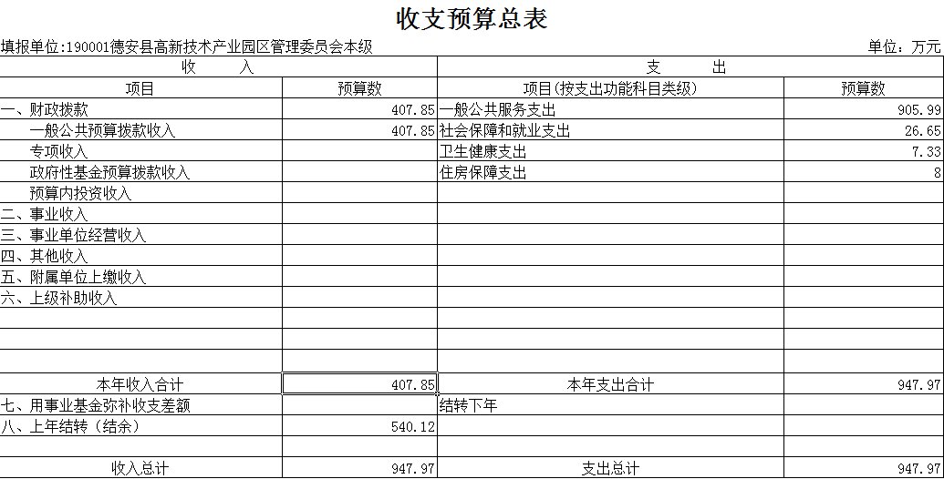
二《部门收入总表》
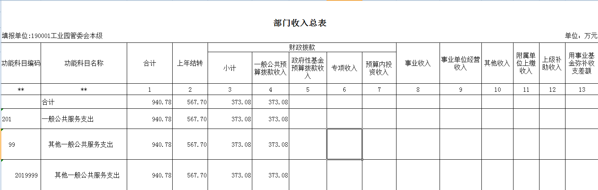

三《部门支出总表》
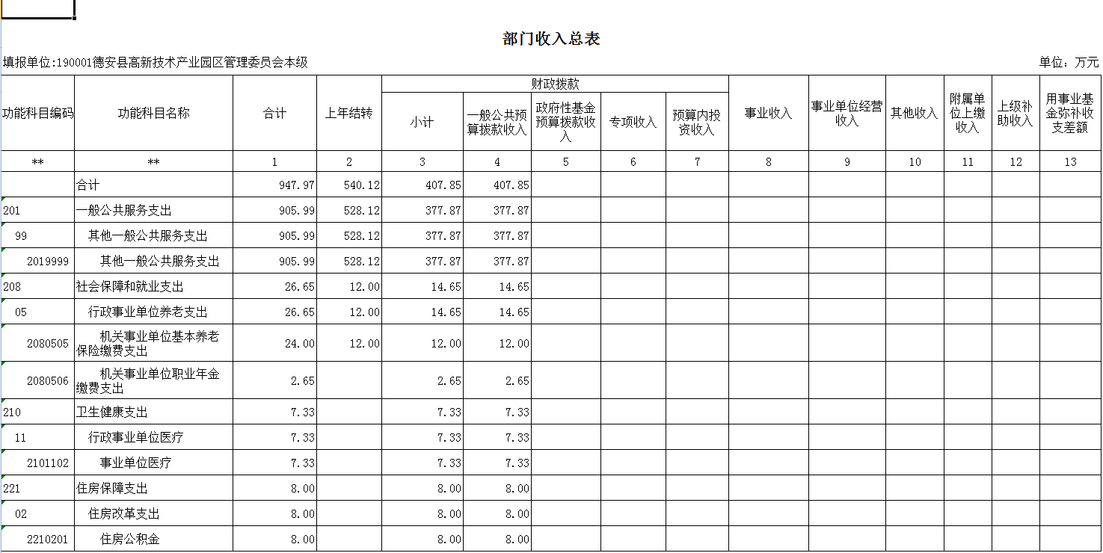
四《财政拨款收支总表》
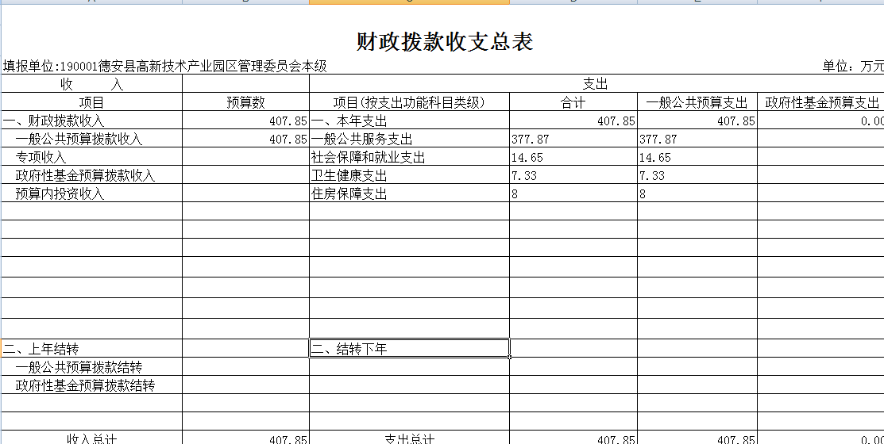

五《一般公共预算支出表》
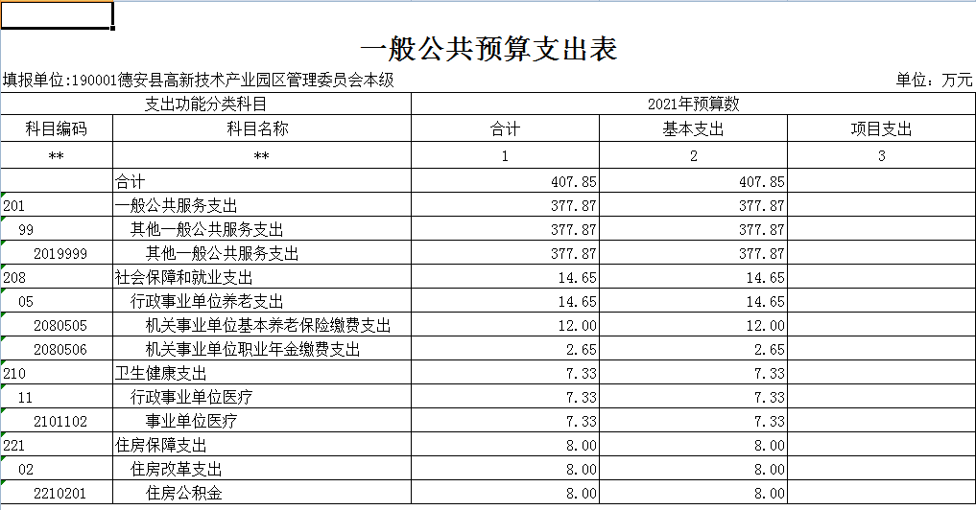
六《一般公共预算基本支出表》
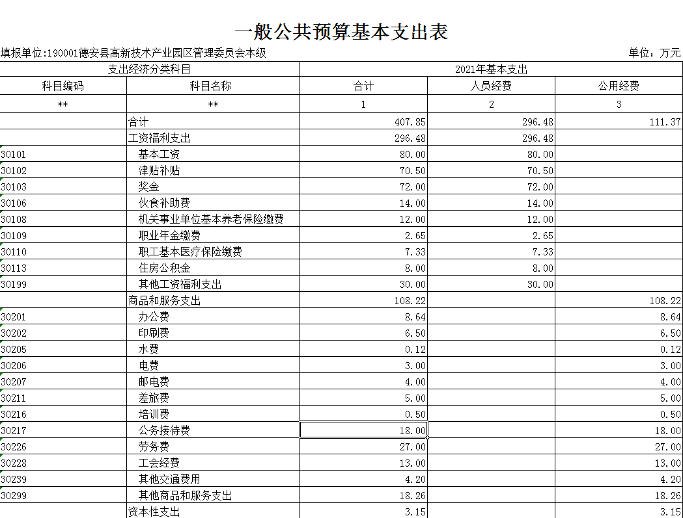

七《一般公共预算“三公”经费支出表》
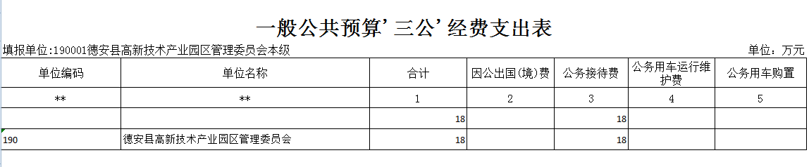
八《政府性基金预算支出表》
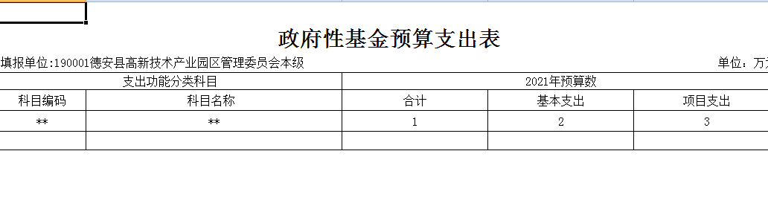
九《部门整体支出目标表》 和《项目绩效目标表》
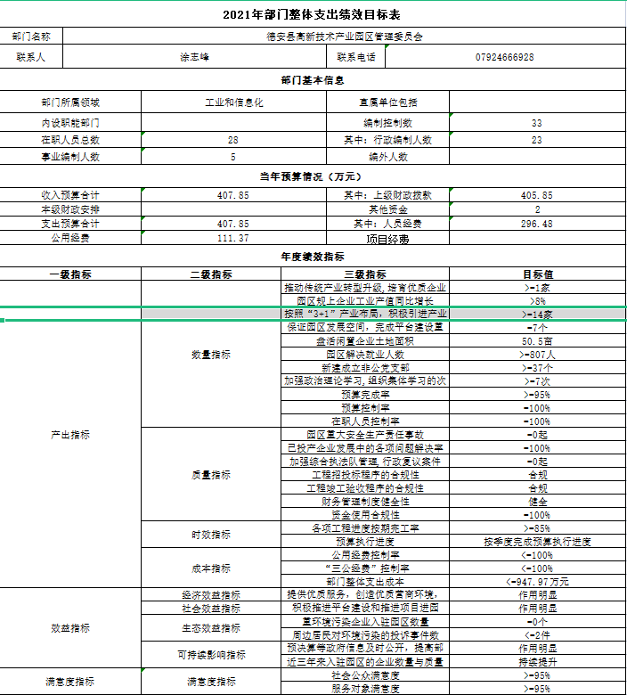

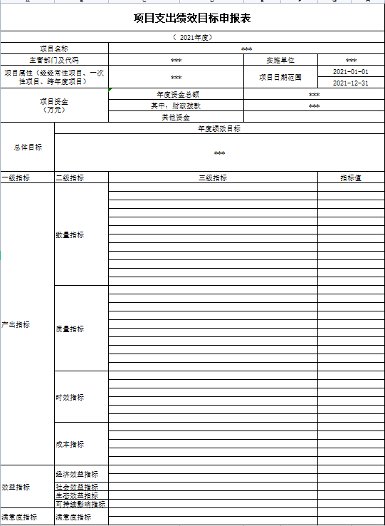

第四部分 名词解释
一、收入科目(对照部门预算报表，根据单位实际使用的科目填写)
一、收入科目
（一）财政拨款：指县级财政当年拨付的资金。
（二）事业收入：指事业单位开展专业业务活动及辅助活动取得的收入。
（三）其他收入：指除财政拨款、事业收入等以外的各项收入。
（四）上级补助收入：反映事业单位从主管部门和上级单位取得的非财政补助收入。
二、支出科目
（一）一般公共服务支出：反映行政单位的基本支出。
（二）行政运行：反映行政单位的基本支出。
（三）事业支出：反映事业单位的基本支出。
（四）其他财政事务支出：反映除上述项目以外的其他财政事务方面的支出。
（五）行政事业单位医疗支出：反映政府医疗卫生与计划生育管理方面的支出。
（六）住房公积金支出：反映行政事业单位按人力资源和社会保障部、财政部规定的基本工资和津补贴以及规定比例为职工缴纳的住房公积金。

